Fichier d’entraînement
en Mathématiques
CM2

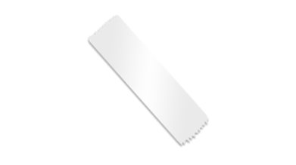

Nom:
Prénom :

www.laclassedemallory.net

Num 1 – Lire, écrire et décomposer les nombres jusqu’à 999 999

Ex – Trouve les nombres mystérieux
Qui suis-je ?

a) J’ai 21 dizaines de mille ___________________
b) J’ai 6 centaines et 14 dizaines de mille ________________
c) J’ai 5 centaines de mille et 25 dizaines ________________
d) J’ai 25 dizaines de milles et 25 centaines _________________
Num 2 – Placer, encadrer, comparer, ranger les nombres jusqu’à 999 999

Range dans l’ordre décroissant.
532 415 – 56 954 – 523 141 – 532 511 – 213 654
____________________________________________________________
Range dans l’ordre croissant.
27 845 – 27 958 – 25 754 – 27 954- 25 891
____________________________________________________________

Num 3 – Lire, écrire et décomposer les nombres jusqu’à 999 999 999

Ecris ces nombres en chiffres
a) dix-sept-millions-huit-cent-vingt-deux-mille-quatre-cent-huit : _____________________________________________
b) cent-sept-millions-soixante-douze-mille-treize : ____________________________________________
c) quatre-vingt-dix-sept-millions-six-cent-quarante-neuf : _____________________________________________
d)neuf-cent-neuf-millions-quatre-vingt-dix-neuf-mille-neuf-cent-quatre-vingt-dix : ____________________________________________
Num 4 – Placer, encadrer, comparer, ranger les nombres jusqu’à 999 999 999

Range dans l’ordre décroissant.
54 879 568 – 5 489 785 – 54 978 254 – 9 875 456 – 5 948 785
___________________________________________________________
___________________________________________________________

Range dans l’ordre croissant.
123 456 789 – 456 123 789 – 654 321 789 – 231 456 789 – 465 123 789
___________________________________________________________
___________________________________________________________
Num 5 – Lire, écrire et décomposer les grands nombres

Ecris ces nombres en chiffres.

a)cinq cent vingt-huit milliards deux cents: _______________________

b) douze milliards soixante millions: ______________________

c) un milliard huit cent millions seize mille : _____________________

d) quarante-six milliards trois cent douze mille : _____________________

Num 6 – Placer, encadrer, comparer et ranger les grands nombres

Encadre au millier près

a)___________________< 3 569 587 854 <________________

b) ____________________ < 51 540 000 650< ___________________

c)____________________< 12 000 562 048< ______________________

d)____________________< 125 521 009 758< ______________________

Num 7 – Lire, écrire et représenter les fractions

Ecris en chiffres
a)Trois huitièmes : ______________
b)Cinq quart : ________________
c)Neuf centièmes : _______________
d)Deux tiers : __________________

Indique la fraction représentée par la partie coloriée.
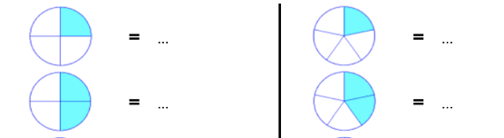

Num 8 – Comparer des fractions

Compare les fractions en utilisant les signes <, > ou =

- 2/3 ____1/3

- 4/10 ____5/2

- 5/5 ____6/6

- 5/12 _____5/6

Num 9 – Connaître les équivalences entre fractions

Trouve les équivalences entre fractions en t’aidant des disques.
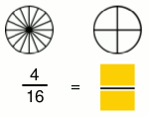
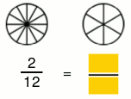
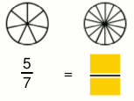

Num 10 – Décomposer et encadrer des fractions

Ecris les fractions suivantes sous la forme d’un entier et d’une fraction
17 / 4 = 4 + ¼
26/5 = + _____
17/2 = + _____
23/8 = + _____
59/6 = + _____
Num 11 – Connaître les fractions décimales

Complète
- 6 = …………/10 = ……………../100

- 12= …………… /10 = …………………../100

- 124= ………………/10 =…………………../100

- 3/10 = ……………/100 = …………………/1000
Num 12 – Passer de l’écriture fractionnaire aux nombres décimaux

Ecris ces fractions sous la forme d’un nombre décimal.
1/10 → ____________________________________________________
17/100→ ___________________________________________________
Ecris ces nombres décimaux sous la forme d’une fraction décimale.
3,5 → _____________________________________________________
4,52 → ____________________________________________________
Num 13 – Lire, écrire, arrondir et décomposer les nombres décimaux

Ecris sous la forme d’un nombre décimal
a)quatre unités et cinq dixièmes ____________________
b) vingt unités et soixante-quinze centièmes_______________________
c) neuf millièmes _____________________________
d) dix unités et cinq centièmes _______________________

Num 14– Comparer, encadrer et ranger des décimaux

Complète avec >, < ou =
a) 13,7 ______ 13,70
b) 7,4 ______ 7,04
c)3,8 ______3,65
d) 10,1 _____ 10,100

Calc 1 – Additionner des entiers

Pose et calcule
23 593 + 2 687 12 458 + 165 +18 214 5 987 + 12 698 +942

Calc 2 – Additionner des décimaux

Pose et calcule
3 593, 75 + 687,9 458,4 + 65,36 +18,9 5 987,458+ 654,58

Calc 3 – Soustraire des entiers

Pose et calcule
6 587 – 2 145 9 521 – 6 542 21 054 – 3 689

Calc 4 – Soustraire des décimaux

Pose et calcule
587,36 – 145,28 521,69 – 342,7 1 054 – 689,98

Calc 5 – Multiplier par un nombre à un chiffre

Pose et calcule.
3 748 x 6 9 548 x 7 6 379 x 9

Calc 6 – Multiplier par un nombre à plusieurs chiffres

Pose et calcule
942 x 78 755 x 49 868 x 56

Calc 7 – Multiplier des nombres décimaux

Pose et calcule
94,2 x 3,8 7,55 x 6,9 864 x 5,7

Calc 8 – Connaître les multiples et diviseurs d’un nombre

Parmi les nombres suivants, entoure les multiples de 3.
1 – 22 – 3 – 45 – 5 – 16 – 7 – 18 – 9 – 111 - 54 – 24 - 58
Parmi ces mêmes nombres trouve celui qui est multiple de 2, 3, 4, 6 et 8 en même temps. : __________

Calc 9 – Diviser un entier par un nombre à un chiffre

Pose et calcule
654 divisé par 8 789 divisé par 2 5 156 divisé par 4

Calc 10 – Diviser un entier par un nombre à deux chiffres

Pose et calcule
2859 divisé par 25 7658 divisé par 32

Calc 11 – Diviser avec un quotient décimal

Pose et calcule le quotient au centième près.

179 divisé par 3 209 divisé par 6

Calc 12 – Diviser un nombre décimal par un nombre entier

Pose et calcule le quotient au centième près.

36,25 divisé par 4 47, 52 divisé par 3

Calc 13 – Additionner des fractions

Calcule.

a)4/7 + 6/7 =_____________ b) 7/12 + 9/12 = ____________
c) 12/20 + 9/20 = __________ d) 4/8 + 5/8 + 6/8 = __________
Mes 1 – Connaître les mesures de durées

Convertis en heures
3 jours = __________ h
600 minutes = _________h
1 semaine = ____________h

Complète.
1heure 30 = ________ minutes
3 heures 24 = _________ minutes
220 min= ________ heures ________ minutes

Mes 2 – Calculer des durées

Résous le problème
Un film débute à 20h47min et se termine à 22h38. Quelle est la durée de ce film? Donne le résultat en minutes.

Mes 3 – Connaître les unités de mesure de longueurs

Vrai ou faux.  a) 1 m = 100 cm _______  b) 1 km = 100 m _______  c) 1 cm = 1000 mm _______ | Complète avec <, > ou =.  a) 5 hm _____ 500 m  b) 10km _____ 1000 m  c) 3 m ______300 dm

Mes 4 – Calculer le périmètre d’un polygone

Calcule le périmètre des figures ci-dessous et indique laquelle a le plus grand périmètre.
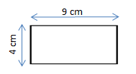
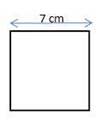

Mes 5 – Connaître les unités de mesure de masses

Convertis
a)3q = ____________ kg
b) 350 g = ______________ kg
c)1450 kg = ______________ t
d) 4t = _____________kg
Mes 6 – Connaître les unités de mesure de contenances

Convertis
a)3 hL = ____________ L
b) 350 mL = ______________cL
c)542 L = ______________ mL
d) 3 daL= ______________dL

Mes 7 – Identifier et comparer des angles

Indique si les angles représentés sont aigus ou obtus
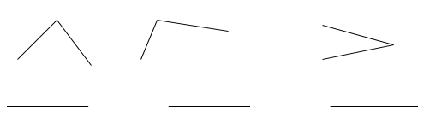

Mes 8 – Tracer et reproduire des angles

Reproduis l’angle ci-dessous en utilisant un gabarit ou du calque.

Mes 9 – Connaître les unités de mesures d’aires

Convertis
a) 3 m² = ___________cm²
b) 1 km² = _________ dm²
c)1 000 mm² = _____ cm²
d) 12 km² = ___________m²

Mes 10 – Calculer des aires

Résous ce problème :
Maxime veut poser du parquet sur le sol de sa chambre qui est rectangulaire. Elle mesure 4 m de long et 3 m de large. Il a choisi un parquet qui coûte 23€ du mètre carré. Combien va-t-il dépenser ?

Esp & géom 1 – Connaître le vocabulaire et le codage géométrique

Complète avec les mots de la leçon

a)On le représente par une croix : c’est _________________________

b) On nomme un segment entre _______________________________

c)Des droites qui se coupent sont des droites _____________________

Esp & géom 2 – Reconnaître et tracer des perpendiculaires

Trace des droites perpendiculaires à (d) passant par les points A, B et C.

(d) x A
xC
x B

Esp & géom 3 – Reconnaître et tracer des parallèles

Trace une droite parallèle à la droite (a) passant par B et une autre passant par C.

x B
(a)
xC

Esp & géom 4 – Connaître les polygones

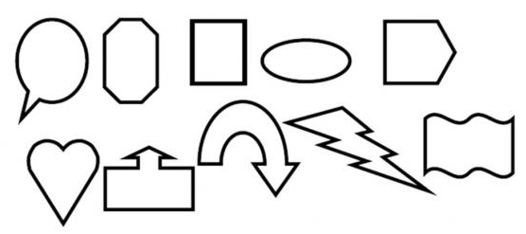
Entoure les polygones parmi les figures ci-dessous et indique leurs noms.

Esp & géom 5 – Connaître les quadrilatères

Classe ces figures dans la bonne colonne.
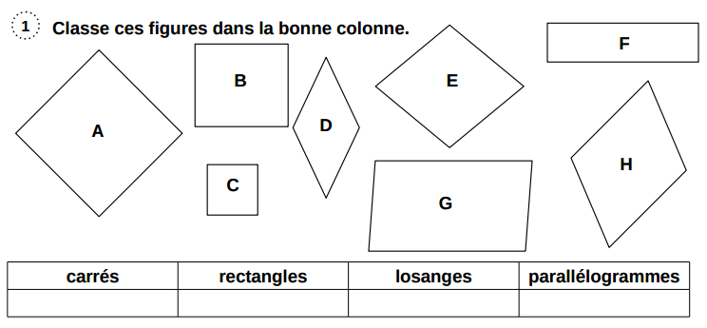

Esp & géom 6 – Tracer des quadrilatères

Trace un carré ABCD dont les côtés mesurent 3 cm. Trace ses diagonales.

Esp & géom 7 – Connaître les triangles

Colorie les triangles rectangles en rouge/ les triangles isocèles en bleu/ les triangles équilatéraux en vert.
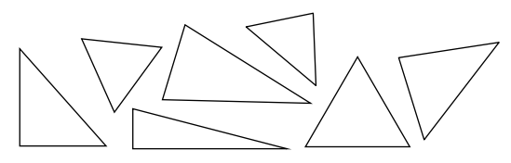

Esp & géom 8 – Tracer des triangles

Trace un triangle équilatéral dont les côtés mesurent 4 cm.

Esp & géom 9 – Connaître et tracer des cercles

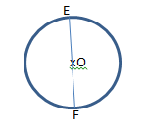
Réponds aux questions.

Comment appelle-t-on le segment [EF] ?
______________________
Comment appelle-t-on le segment [OE] ?
______________________
Trace une corde [AB]

Esp & géom 10 – Suivre un programme de construction

Effectue le tracé suivant.
Trace un carré ABCD.
Place les points I, J, K et L milieux
respectifs des segments [AB], [BC], [CD]
et [DA]. Trace la figure IJKL.
Quelle est sa nature ? _____________________

Esp & géom 11 – Connaître les solides
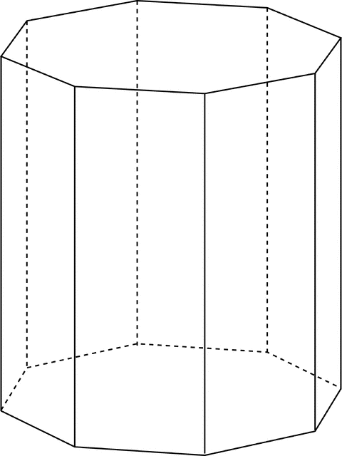
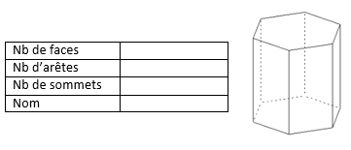
Complète le tableau suivant

Esp & géom 12 – Reconnaître la symétrie axiale

Trace les axes de symétrie de ces figures (quand cela est possible).
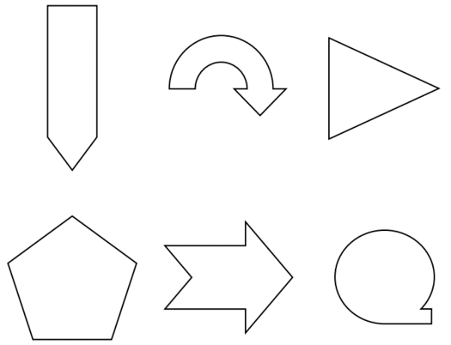

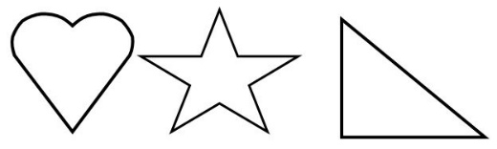

Esp & géom 13 – Tracer une figure par symétrie axiale

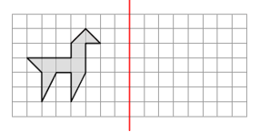
Trace le symétrique de cette figure par rapport à l’axe, en utilisant le quadrillage.

Esp & géom 14 – Se repérer sur un quadrillage

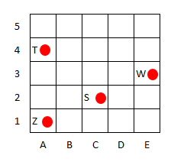
Indique les coordonnées des points situés dans ce quadrillage.
T ( ; )
Z ( ; )
S ( ; )
W ( ; )
Esp & géom 15 – Utiliser un logiciel de programmation
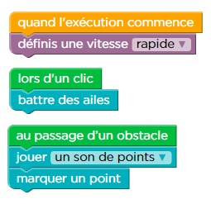
Observe ces blocs et réponds aux questions.
1
2

3
4

5
6
7

Quel bloc permet de battre des ailes ? _____
Que faut-il faire pour battre des ailes ? _____________________________________
Que se passe-t-il lors du passage d’un obstacle ? __________________________________________________________________________
Quel bloc définit la vitesse du jeu ? ________

